|  |  |
| --- | --- |
| Ngày dạy: | Ngày soạn: |

Tiết theo KHBD:

**BÀI 2: TIA PHÂN GIÁC**

Thời gian thực hiện: (3 tiết)

**I. Mục tiêu: cdcb26**

**1. Về kiến thức:**

- Nhận biết được tia phân giác của một góc.

- Vẽ được tia phân giác của một góc bằng dụng cụ học tập.

- Tính được số đo góc nhờ định nghĩa tia phân giác của một góc.

**2. Về năng lực:**

* Năng lực chung:

- Năng lực tự học: HS tự hoàn thành được các nhiệm vụ học tập chuẩn bị ở nhà và tại lớp.

- Năng lực giao tiếp và hợp tác: HS phân công được nhiệm vụ trong nhóm, biết hỗ trợ nhau, trao đổi, thảo luận, thống nhất được ý kiến trong nhóm để hoàn thành nhiệm vụ.

* Năng lực đặc thù:

- Năng lực giao tiếp toán học: HS nhận biết được tia phân giác của một góc, vẽ được tia phân giác của một góc và tính được số đo góc nhờ định nghĩa tia phân giác của một góc.

- Năng lực tư duy và lập luận toán học, năng lực giải quyết vấn đề toán học, năng lực mô hình hóa toán học: Thực hiện được các thao tác tư duy phân tích, tổng hợp, khái quát hóa, vận dụng các kiến thức trên để giải các bài toán có nội dung gắn với thực tiễn ở mức độ đơn giản.

**3. Về phẩm chất:**

- Chăm chỉ: Thực hiện đầy đủ các hoạt động học tập một cách tự giác, tích cực.

- Trung thực: Thật thà, thẳng thắn trong báo cáo kết quả hoạt động cá nhân và theo nhóm, trong đánh giá và tự đánh giá.

- Trách nhiệm: Hoàn thành đầy đủ, có chất lượng các nhiệm vụ học tập.

**II. Thiết bị dạy học và học liệu:**

**1. Giáo viên:** SGK, kế hoạch bài dạy, thước thẳng, bảng phụ hoặc máy chiếu.

**2. Học sinh:** SGK, thước thẳng, bảng nhóm.

**III. Tiến trình dạy học:**

**Tiết 1**:

**1. Hoạt động 1: Khởi động (6 phút)**

**a) Mục tiêu:**

- Gợi động cơ tạo hứng thú học tập.

- Thông qua hình ảnh con diều, học sinh có thể suy nghĩ đến vị trí tia phân giác của một góc.

**b) Nội dung:**

- Em hãy dự đoán vị trí tia so với  làm cho con diều thăng bằng.

**c) Sản phẩm:**

- Câu trả lời dự đoán của HS.

**d) Tổ chức thực hiện:**

|  |  |
| --- | --- |
| **Hoạt động của GV và HS** | **Nội dung** |
| **\* GV giao nhiệm vụ học tập**  - GV đưa mô hình con diều với các kí hiệu như trên hình.  - GV: Con diều thăng bằng khi  là trục đối xứng. *Em hãy dự đoán vị trí của tia  so với ?*  **\* HS thực hiện nhiệm vụ:**  - HS thảo luận theo bàn.  - HS thay phiên nhau để tìm ra vị trí tia  **\*Báo cáo, thảo luận:**  - HS xác định vị trí.  **\* Kết luận, nhận định**  - GV: Nhận xét tinh thần tham gia thảo luận. Không kết luận câu trả lời của HS là đúng hay sai.  - GV đặt vấn đề vào bài mới: Vị trí của tia  chính là nội dung mà chúng ta tìm hiểu trong hôm nay “*Tia phân giác”.* | - Nằm giữa góc.  - Chia góc thành 2 góc bằng nhau. |

**2. Hoạt động 2: Hình thành kiến thức mới (38 phút)**

**Hoạt động 2.1: Tia phân giác của một góc**

**a) Mục tiêu:**

- Trải nghiệm thảo luận về cách tạo lập tia chia đôi một góc.

- Hình thành khái niệm tia phân giác của một góc.

**b) Nội dung:**

- HS tiến hành như mô tả ở khám phá 1.

- HS đọc khái niệm tia phân giác ở SGK trang 73 để giải thích cho 2 ví dụ ở hình 2a và 2b.

**c) Sản phẩm:**

- Hình gấp giấy và câu trả lời của HS.

- Giải thích cho ví dụ.

**d) Tổ chức thực hiện:**

|  |  |
| --- | --- |
| **Hoạt động của GV và HS** | **Nội dung** |
| **\* GV giao nhiệm vụ học tập 1:**  Yêu cầu HS thực hiện như khám phá 1.  - Hình gấp giấy.  - Tia  đã chia  thành 2 góc như thế nào?  **\* HS thực hiện nhiệm vụ 1:**  - HS gấp giấy cá nhân.  - Nhận xét 2 góc.  **\* Báo cáo, thảo luận 1:**  - HS trình bày sản phẩm và trả lời câu hỏi.  - HS cả lớp quan sát, nhận xét.  **\* Kết luận, nhận định 1:**  - GV khẳng định những câu trả lời đúng.  - GV giới thiệu khái niệm tia phân giác như SGK trang 73. | - Hình gấp giấy.  - Tia  đã chia  thành 2 góc bằng nhau: |
| **\* GV giao nhiệm vụ học tập 2:**  - HS đọc SGK trang 73 (Tia phân giác và VD)  - Giải thích vì sao  là tia phân giác của  và  là tia phân giác của .  **\* HS thực hiện nhiệm vụ 2:**  - HS đọc thầm cá nhân.  - HS tự giải thích 2 ví dụ.  **\* Báo cáo, thảo luận 2:**  - HS giải thích (mỗi HS giải thích 1 VD).  - HS cả lớp quan sát, nhận xét.  **\* Kết luận, nhận định 2:**  - GV khẳng định những câu trả lời đúng.  - GV chốt kiến thức về tia phân giác và nhấn mạnh chỗ tạo với 2 cạnh hai góc bằng nhau. | 1. Tia phân giác của một góc  - Tia phân giác của một góc là … (trang 73)  - Hình 2a:  là tia phân giác của  vì:  +  qua .  + . |
| **\* GV giao nhiệm vụ học tập 3:**  - HS quan sát hình 3 trang 73.    - Tìm tia phân giác của các góc:  và .  **\* HS thực hiện nhiệm vụ 3:**  - HS thảo luận nhóm.  **\* Báo cáo, thảo luận 3:**  - Đại diện nhóm trình bày (giải thích khi có HS nhận xét).  - HS cả lớp quan sát, nhận xét.  **\* Kết luận, nhận định 3:**  - GV khẳng định câu trả lời đúng.  - GV chốt kiến thức về tia phân giác và nhấn mạnh cách nhận dạng tia phân giác khi quan sát một hình là dựa vào 2 góc bằng nhau (chuẩn bị cho vẽ và tính góc). | * là tia phân giác của * là tia phân giác của |
| **\* GV giao nhiệm vụ học tập 4:**  - HS quan sát hình 4 trang 74.    - Kim ở vị trí nào của  - Tìm trong thực tế hình ảnh của tia phân giác hoặc tìm trong các hình vẽ của SGK.  **\* HS thực hiện nhiệm vụ 4:**  - HS thảo luận nhóm.  - Trả lời 2 ý:  + Kim ở vị trí nào?  + Một hình ảnh thực tế hoặc hình vẽ SGK.  **\* Báo cáo, thảo luận 4:**  - Đại diện nhóm trình bày (giải thích khi có HS nhận xét).  - GV hỗ trợ chiếu hình ảnh khi HS báo cáo.  - HS cả lớp quan sát, nhận xét.  **\* Kết luận, nhận định 3:**  - GV khẳng định câu trả lời đúng.  - GV chốt kiến thức về tia phân giác và nhấn mạnh cách nhận dạng tia phân giác khi quan sát một hình là dựa vào 2 góc bằng nhau (chuẩn bị cho vẽ và tính góc). | * là tia phân giác của * là tia phân giác của |

**Hướng dẫn tự học ở nhà (1 phút)**

- Đọc lại nội dung đã học: Xem lại khái niệm tia phân giác của một góc và cách nhận dạng tia phân giác trong một hình vẽ cụ thể.

- Làm bài tập 1 SGK/trang 75.

- Xem trước phần 2: Cách vẽ tia phân giác.

**Tiết 2**:

**2. Hoạt động 2.2: Cách vẽ tia phân giác (35 phút)**

**a) Mục tiêu:**

- Tính được số đo góc nhờ định nghĩa tia phân giác của một góc.

- Thông qua đó, khám phá ra cách vẽ một tia phân giác.

- Vẽ được tia phân giác của một góc cho trước.

**b) Nội dung:**

- Tính góc .

- Dự đoán cách vẽ tia phân giác.

- Vẽ tia phân giác.

**c) Sản phẩm:**

- Tính được số đo 

- Câu trả lời dự đoán của HS.

**d) Tổ chức thực hiện:**

|  |  |
| --- | --- |
| **Hoạt động của GV và HS** | **Nội dung** |
| **\* GV giao nhiệm vụ học tập 1:**  - Yêu cầu HS đọc khám phá 2 SGK trang 74    - Tính số đo  - Nếu biết số đo  thì ta vẽ tia phân giác  như thế nào?    **\* HS thực hiện nhiệm vụ 1:**  - Đọc và tính số đo  - Thảo luận theo bàn cách vẽ tia .  **\* Báo cáo, thảo luận 1:**  - HS trình bày.  - HS khác nhận xét.  **\* Kết luận, nhận định 1:**  - Có 2 trường hợp tính số đo góc thông qua khái niệm tia phân giác.  + Cho góc bằng nhau tính góc lớn.  + Cho góc lớn tính góc bằng nhau.  - Cách vẽ tia phân giác của một góc.  + Tính số đo 2 góc bằng nhau.  + Dùng thước vẽ góc nhỏ. | Do  là tia phân giác của  nên    Suy ra  Vẽ tia  phía trong  sao cho . |
| **\* GV giao nhiệm vụ học tập 2:**  - Yêu cầu HS đọc VD2 SGK trang 74  - Dựa vào đó làm thực hành 2.  **\* HS thực hiện nhiệm vụ 2:**  - Đọc VD.  - Thảo luận nhóm vẽ vào giấy A0.  **\* Báo cáo, thảo luận 2:**  - Đại diện nhóm trình bày.  - HS khác nhận xét.  **\* Kết luận, nhận định 2:**  - GV nhận xét bài làm.  - Chốt lại cách vẽ tia phân giác của một góc.  + Tính số đo 2 góc bằng nhau.  + Dùng thước vẽ góc nhỏ. | 2. Cách vẽ tia phân giác |
| **\* GV giao nhiệm vụ học tập 3:**  - Yêu cầu HS thực hiện vận dụng 2.  **\* HS thực hiện nhiệm vụ 3:**  - HS làm cá nhân.  **\* Báo cáo, thảo luận 3:**  - HS vẽ lên bảng.  - HS khác nhận xét.  **\* Kết luận, nhận định 3:**  - GV nhận xét bài làm.  - Chốt lại kiến thức về tia phân giác của góc bẹt và đường phân giác. | Chú ý: Đường thẳng chứa tia phân giác của 1 góc là đường phân giác của góc đó. |

**3. Hoạt động 3: Luyện tập (9 phút)**

**a) Mục tiêu:**

- Nhận biết được tia phân giác của một góc.

- HS vẽ được tia phân giác bằng dụng cụ học tập.

- Tính được số đo góc nhờ định nghĩa tia phân giác của một góc.

**b) Nội dung:** Làm các bài tập 1, 2, 6, 7 SGK trang 75.

**c) Sản phẩm:** Lời giải các bài tập 1, 2, 6, 7 SGK trang 75.

**d) Tổ chức thực hiện:**

|  |  |
| --- | --- |
| **Hoạt động của GV và HS** | **Nội dung** |
| **\* GV** **giao nhiệm vụ học tập 1: (9 phút)**  Thực hiện cá nhân bài 2 trang 75.  **\* HS thực hiện nhiệm vụ 1:**  - HS thực hiện các yêu cầu của bài.  **\* Báo cáo, thảo luận 1:**  - Một HS trình bày và mô tả cách thực hiện.  - Cả lớp quan sát và nhận xét.  **\* Kết luận, nhận định 1:**  - GV khẳng định kết quả đúng và đánh giá mức độ hoàn thành của HS.  - Tuyên dương HS vẽ chính xác. | **3. Luyện tập**  Bài 2. Trang 75 |

**Hướng dẫn tự học ở nhà (1 phút)**

- Đọc lại nội dung đã học: Xem lại cách vẽ tia phân giác của một góc.

- Làm bài tập 5 SGK/trang 75.

- Xem lại các kiến thức về 2 góc đối đỉnh, 2 góc kề bù.

- Sưu tầm hình ảnh tia phân giác trong thực tế.

**Tiết 3**:

**3. Hoạt động 3: Luyện tập (35 phút) tiếp theo**

**a) Mục tiêu:**

- Nhận biết được tia phân giác của một góc.

- HS vẽ được tia phân giác bằng dụng cụ học tập.

- Tính được số đo góc nhờ định nghĩa tia phân giác của một góc.

**b) Nội dung:** Làm các bài tập 1, 2, 6, 7 SGK trang 75.

**c) Sản phẩm:** Lời giải các bài tập 1, 2, 6, 7 SGK trang 75.

**d) Tổ chức thực hiện:**

|  |  |
| --- | --- |
| **Hoạt động của GV và HS** | **Nội dung** |
| **Khởi động**  **\* GV** **giao nhiệm vụ học tập 2:**  - Quan sát bài 1 trang 75.    - Thực hiện các yêu cầu:  + Tìm tia phân giác của  + Tính  **\* HS thực hiện nhiệm vụ 2:**  - HS thực hiện cá nhân các yêu cầu của bài.  - GV hỗ trợ nếu cần.  **\* Báo cáo, thảo luận 2:**  - HS trả lời miệng phần tìm tia phân giác và viết bảng phần tính góc.  - Cả lớp quan sát và nhận xét.  **\* Kết luận, nhận định 2:**  - GV khẳng định kết quả đúng và đánh giá mức độ hoàn thành của HS.  - Tuyên dương HS tính chính xác.  - Chốt cách tính góc dựa vào tia phân giác của một góc. | **3. Luyện tập**  Bài 2. Trang 75  Bài 1. Trang 75  a)  là tia phân giác của  là tia phân giác của  b)  Do  là tia phân giác của  nên    Do  là tia phân giác của  nên |
| **\* GV** **giao nhiệm vụ học tập 3:**  - Quan sát bài 6 trang 75.  - Thực hiện các yêu cầu:  + Vẽ hình.  + Tính  + Tính  **\* HS thực hiện nhiệm vụ 3:**  - HS thực hiện cá nhân phần vẽ hình và tính  - Thảo luận nhóm phần tính  - GV hỗ trợ nếu cần.  **\* Báo cáo, thảo luận 3:**  - HS trả lời miệng phần vẽ hình và viết bảng phần tính góc  - Đại diện nhóm trình bày phần tính  - Cả lớp quan sát và nhận xét.  **\* Kết luận, nhận định 3:**  - GV khẳng định kết quả đúng và đánh giá mức độ hoàn thành của HS.  - Tuyên dương HS tính chính xác.  - Chốt cách tính góc dựa vào tia phân giác của một góc và góc kề bù. | **3. Luyện tập**  Bài 2. Trang 75  Bài 1. Trang 75  Bài 6. Trang 75    Do  là tia phân giác của  nên    Do  là 2 góc kề bù nên    Suy ra:  Do  là tia phân giác của  nên    Do  nằm trong  nên |

**4. Hoạt động 4: Vận dụng (9 phút)**

**a) Mục tiêu:**

- HS thấy được hình ảnh tia phân giác trong thực tế.

**b) Nội dung:**

- HS sưu tầm một số hình ảnh trong thực tế có liên quan đến tia phân giác.

- Trả lời 2 yêu cầu sau:

+ Làm sao để chia miếng bánh pisa sau đây thành 2 phần bằng nhau?



+ Một cầu thủ chuẩn bị sút phạt để đưa bóng vào cầu môn. Theo em thủ môn cần đứng ở vị trí nào trên vạch sơn kẻ ngang trước cầu môn để có cơ hội cản phá bóng tốt nhất?

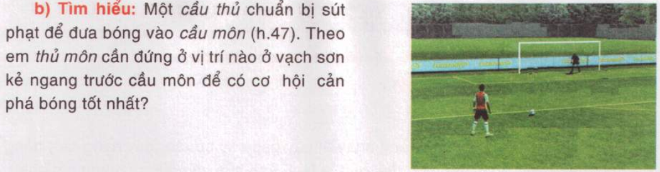

**c) Sản phẩm:**

- Một số hình ảnh.

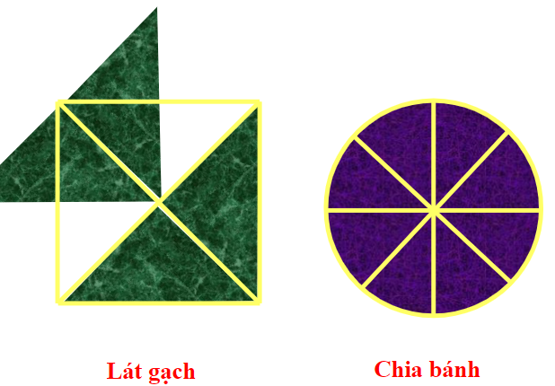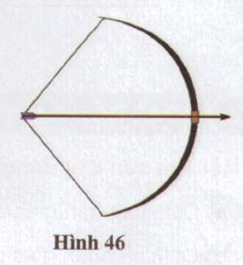

- Câu trả lời:

+ Chia theo vị trí là tia phân giác của góc.

+ Thủ môn đứng ở vị trí giao điểm của tia phân giác và vạch kẻ ngang.

**d) Tổ chức thực hiện:**

**\* Chuyển giao nhiệm vụ:**

- HS đưa ra các hình ảnh sưu tầm được.

- HS trả lời cho 2 yêu cầu của giáo viên.

**\* Thực hiện nhiệm vụ:**

- HS thực hiện theo nhóm.

- GV hỗ trợ nếu cần.

**\* Báo cáo, thảo luận:**

- Đại diện nhóm trình bày.

- Cả lớp quan sát và nhận xét.

**\* Kết luận, nhận định:**

- GV khẳng định kết quả đúng và đánh giá mức độ hoàn thành của HS.

- Tuyên dương HS tính chính xác.

**Hướng dẫn tự học ở nhà (1 phút)**

- Đọc lại nội dung đã học: Xem lại cách vẽ tia phân giác của một góc.

- Làm bài tập 4, 7 SGK/trang 75.

- Xem lại các kiến thức về 2 góc đối đỉnh, 2 góc kề bù.

- Chuẩn bị giờ sau: *“Bài 3. Hai đường thẳng song song”.*